**小四动态**

**2023/11/3**

**来园情况**

**幼儿总人数：20人。今日入园：13人。**

**一、晨间入园**

**今天的晨间入园宝贝们都能独立开心入园，徐欣瑶、王诗妍、吴钦忱、杨婉妤、夏梓殊、仲志豪、高羽彤、施宸羽、黄星晨、牛宇轩、顾思涵、童之瑶、王梓妍、在提醒下都能自主做好晨间签到，为小四班宝贝们点赞！**

**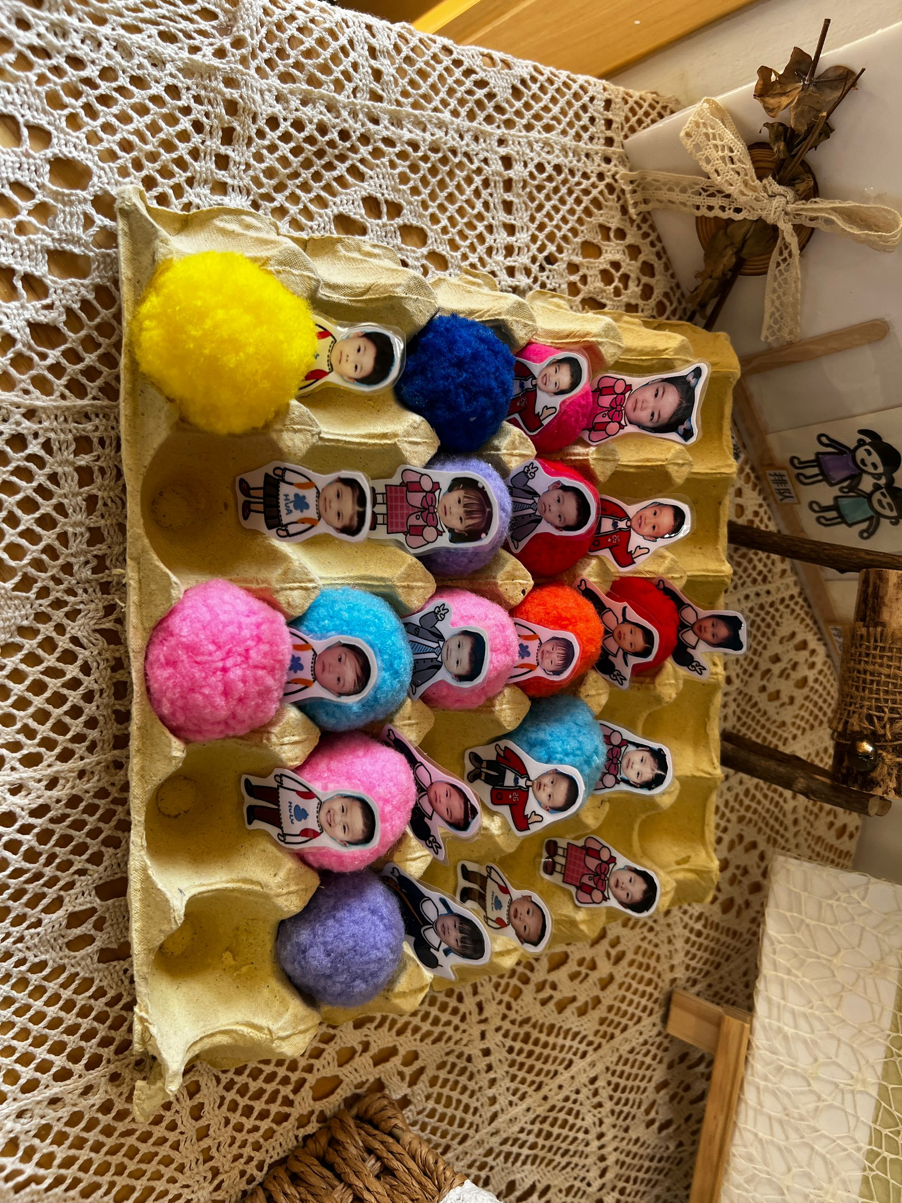**

1. **区域游戏**

**今天入园之后就是区域游戏的时间。宝贝们都能够根据自己的喜好选择喜欢的区域进行游戏。来看看我们在游戏中的表现吧！**

|  |  |  |
| --- | --- | --- |
| **/Users/jisha/Library/Containers/com.kingsoft.wpsoffice.mac/Data/tmp/picturecompress_20231103144406/output_1.jpgoutput_1** | **/Users/jisha/Library/Containers/com.kingsoft.wpsoffice.mac/Data/tmp/picturecompress_20231103144414/output_1.jpgoutput_1** | **/Users/jisha/Library/Containers/com.kingsoft.wpsoffice.mac/Data/tmp/picturecompress_20231103144423/output_1.jpgoutput_1** |
| **今天我在涂鸦区装饰好看的房子啦！** | **我想玩这个给小动物找皮肤的游戏！** | **我是按照红黄红黄的规律来铺路的！** |
| **/Users/jisha/Library/Containers/com.kingsoft.wpsoffice.mac/Data/tmp/picturecompress_20231103144435/output_1.jpgoutput_1** | **/Users/jisha/Library/Containers/com.kingsoft.wpsoffice.mac/Data/tmp/picturecompress_20231103144455/output_1.jpgoutput_1** | **/Users/jisha/Library/Containers/com.kingsoft.wpsoffice.mac/Data/tmp/picturecompress_20231103144518/output_1.jpgoutput_1** |
| **我用小工匠做了一个小怪兽！** | **我照着小老师的图片拼成了小帆船。** | **看！我拼出了长长的火车轨道了！** |
| **/Users/jisha/Library/Containers/com.kingsoft.wpsoffice.mac/Data/tmp/picturecompress_20231103144546/output_1.jpgoutput_1** | **/Users/jisha/Library/Containers/com.kingsoft.wpsoffice.mac/Data/tmp/picturecompress_20231103144735/output_1.jpgoutput_1** | |
| **有趣的图形摆一摆，可以变变变呢！** | **图书区有好玩的点读笔，我们一起玩一玩吧！** | |

**三、下午点心**

**起床以后又到了点心的时间。今天下午的点心是流沙包、橘子、阳光玫瑰，还有美味多样的小饼干呢！种类真是丰富！**

|  |  |  |
| --- | --- | --- |
| **80a16e1cd6318eff9e33faa9dc30d14a** | **4d86ae3f47f53823461f295a6b4936de** | **8eb944e6fa965ed4e83d9639fdf2b374** |
| **今天的点心好丰盛呀，自己选一选吧！** | **流沙奶黄包真好吃！** | **吃了点心也要喝点水哦！** |

**四、温馨提示：**

**1.今天是周五不上延时班，放学时间为15点30，由于本周发放被子，请大家有序排好队伍耐心等待！**

**2.今天下发了《快乐家园》，请将十月份幼儿在家表现填好，下周一务必带来哦～**

**3.亲子制作《飞机》记得将制作过程照片发至群相册，作品下周一带来哦！**

**4.周六周日尽量不要去人多的地方游玩！在家鼓励孩子独立吃饭，切勿包办代替！为了培养良好的生活习惯，做到勤洗手、勤剪指甲。**